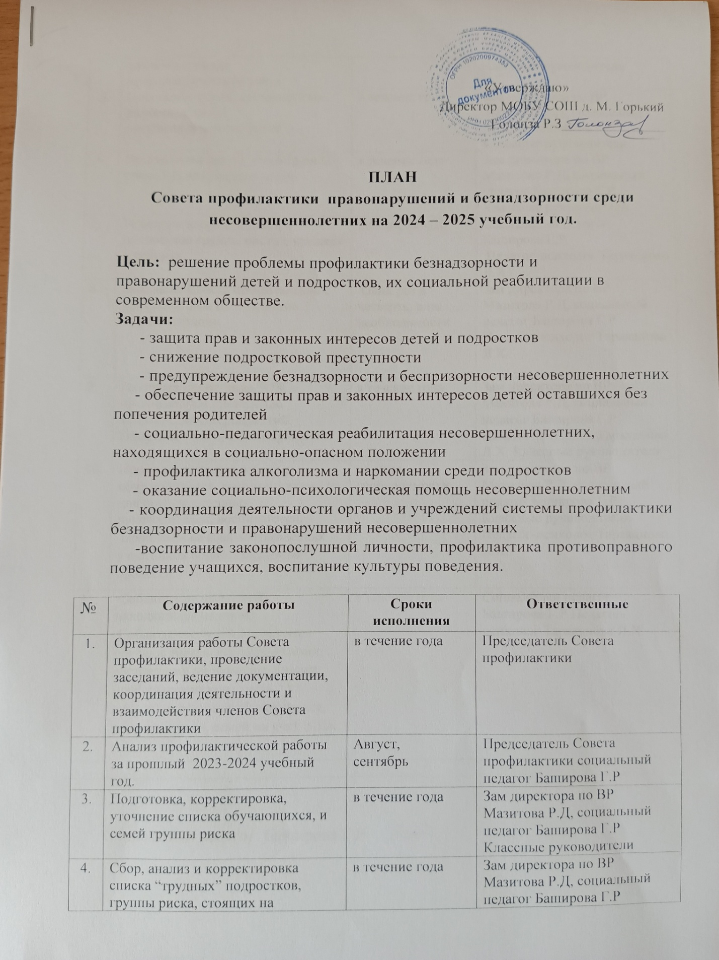

ПЛАН
Совета профилактики правонарушений и безнадзорности среди несовершеннолетних на 2024 – 2025 учебный год.

Цель: решение проблемы профилактики безнадзорности и
правонарушений детей и подростков, их социальной реабилитации в
современном обществе.
Задачи:
- защита прав и законных интересов детей и подростков
- снижение подростковой преступности
- предупреждение безнадзорности и беспризорности несовершеннолетних
- обеспечение защиты прав и законных интересов детей оставшихся без
попечения родителей
- социально-педагогическая реабилитация несовершеннолетних,
находящихся в социально-опасном положении
- профилактика алкоголизма и наркомании среди подростков
- оказание социально-психологическая помощь несовершеннолетним
- координация деятельности органов и учреждений системы профилактики безнадзорности и правонарушений несовершеннолетних
-воспитание законопослушной личности, профилактика противоправного поведение учащихся, воспитание культуры поведения.

№ |  | Содержание работы | Сроки исполнения | Ответственные
1. |  | Организация работы Совета профилактики, проведение заседаний, ведение документации, координация деятельности и взаимодействия членов Совета профилактики | в течение года | Председатель Совета профилактики
2. |  | Анализ профилактической работы за прошлый 2023-2024 учебный год. | Август,  сентябрь | Председатель Совета профилактики социальный педагог Баширова Г.Р
3. |  | Подготовка, корректировка, уточнение списка обучающихся, и семей группы риска | в течение года | Зам директора по ВР Мазитова Р.Д, социальный педагог Баширова Г.Р  Классные руководители
4. |  | Сбор, анализ и корректировка списка “трудных” подростков, группы риска, стоящих на различных видах профилактического учета | в течение года | Зам директора по ВР Мазитова Р.Д, социальный педагог Баширова Г.Р  Классные руководители
5. |  | Посещение семей, состоящих на различных видах профилактического учета | в течение года | Зам директора по ВР Мазитова Р.Д, социальный педагог Баширова Г.Р  Классные руководители
6. |  | Организация досуга детей группы риска в каникулярное время | в течение года | Зам директора по ВР Мазитова Р.Д, социальный педагог Баширова Г.Р  Классные руководители.
7. |  | Проверка занятости детей и подростков группы риска в кружках и секциях | ноябрь, апрель | Социальный педагог Баширова Г.Р  Педагог-психолог Тараканова Л.Х
8. |  | Заседание Совета профилактики с приглашением специалистов Администрации | Один раз в четверть, и по необходимости | Зам директора по ВР Мазитова Р.Д, социальный педагог Баширова Г.Р Педагог-психолог Тараканова Л.Х
9. |  | Активная пропаганда ЗОЖ – организация и проведение тематических мероприятий. Профилактика вредных привычек. | в течение года | Зам директора по ВР Мазитова Р.Д, социальный педагог Баширова Г.Р Педагог-психолог Тараканова Л.Х. Классные руководители
10. |  | Профилактическая работа с обучающимися, воспитанниками по докладным классных руководителей, воспитателей.  Проблемы во взаимоотношениях участников образовательного процесса. | по мере необходимости | Зам директора по ВР Мазитова Р.Д, социальный педагог Баширова Г.Р  Классные руководители Педагог-психолог Тараканова Л.Х.
11. |  | Соблюдение прав детей, находящихся на опеке.  Соблюдение правил поведения обучающимися, воспитанниками, состоящими на различных видах профилактического учета. О снятии, постановке обучающихся, воспитанников, семей на учет ВШК. | в течение года | Социальный педагог Баширова Г.Р Педагог-психолог Тараканова Л.Х.

Социальный педагог: Баширова Г.Р

